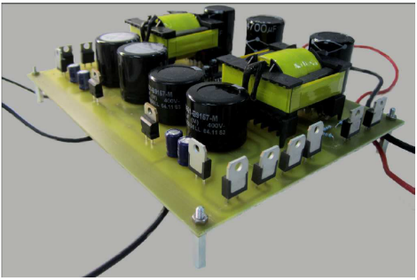
UNIVERSIDAD NACIONAL DE CÓRDOBA
FACULTAD DE CIENCIAS EXACTAS, FISICAS Y NATURALES
CÁTEDRA ELECTRÓNICA INDUSTRIAL
DOCENTE: Prof. Esp. Ing. Adrián Claudio Agüero
GUIA DE TRABAJOS DE TEÓRICO Nº 5: CIRCUITO DE DISPARO PARA MOSFET
OBJETIVO: Aplicación de Mosfets en Convertidores. Calculo de un circuito de disparo.
- De desea diseñar un convertidor del tipo medio puente con las siguientes especificaciones:
Topología
Eficiencia | ≥ 80 %
Control | En tensión aislado
Riple | ≤ 2 %
Potencia | ≥ 1 kW
Tensión de entrada | 24 VDC
Tensión de salida | 600 VDC

El circuito de aplicación se indica a continuación:
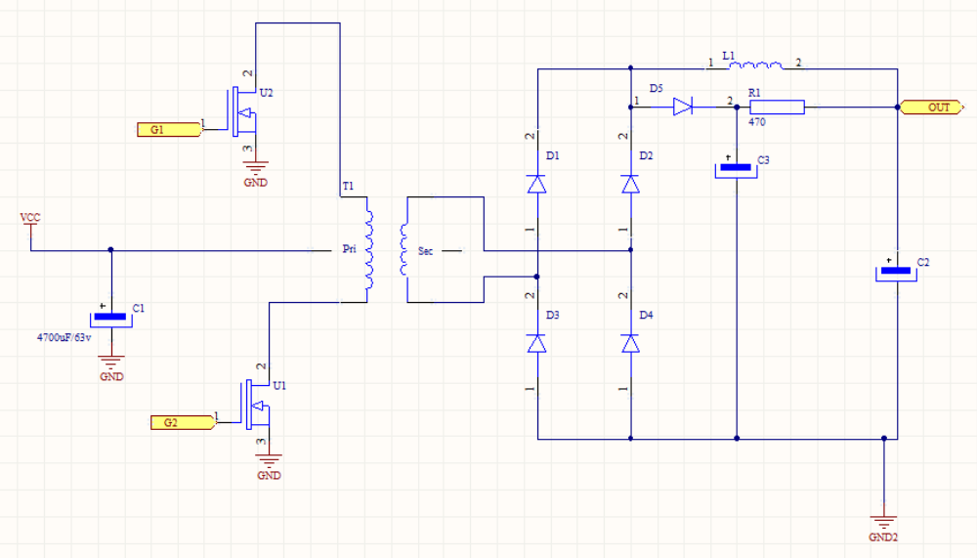

Se pide:
- Tipo de conversor y forma de ondas más importantes. Explicar su funcionamiento e identificar las partes el mismo.
- Selección de los Mosfet de potencia. Colocar hoja de datos con parámetros más importantes.
- Utilizar el SG-3525 para disparar los Mosfets. Dibujar el circuito y seleccionar sus componentes asociados.
- Seleccionar los diodos de salida y elementos asociados.
- Explicar que hace el diodo D5, L1, R1 y capacitores de la salida.
- Realizar una simulación electrónica para verificar las formas de onda del punto a.
- Identificar alguna aplicación industrial o como parte componente de algún equipo.
- Conclusiones finales.

Pautas:
- Trabajo personal. NO DEBERÍA HABER DOS TRABAJOS IGUALES.
- Tiempo de ejecución desde el 10 de abril al 18 de abril a las 24:00 hs.
- Cada trabajo será identificado de la siguiente forma:
Apellido.TPTnúmero de trabajo.EI2024.doc, por ejemplo: Lopez.TPT1.EI2024.doc
- La calificación es de 0 a 10 puntos. Se intenta realizar un seguimiento de los alumnos a través de este medio.
- No extender el trabajo a más de 5 hojas.
- La nota se enviará por mail.

BUENA SUERTE Y APROVECHEN EL TIEMPO EN ESTOS DIFICILES MOMENTOS.

